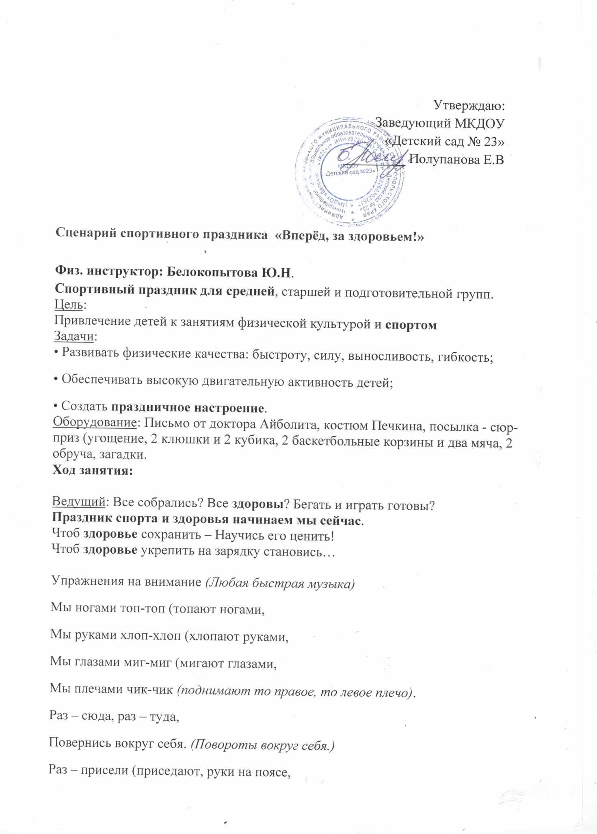
Два – привстали (поднимаются, руки на поясе).
Руки кверху все подняли (поднимают руки вверх,
Сели – встали, сели – встали (приседают, встают, руки на поясе,
Ванькой-встанькой словно стали. (головой вправо-влево.)
Руки к телу все прижали
И подскоки делать стали.
А потом пустились вскачь,
Будто мой упругий мяч. (ударяет мячом о пол, дети прыгают.)
Раз-два, раз-два,
Заниматься нам пора. (Шагают на месте.)
Ведущий:
Чтоб расти и закаляться,
Будем спортом заниматься.
Закаляйся детвора,
В добрый час – Физкульт-ура!
Ведущий: Сегодня у нас пройдут соревнования между ребятами. Мы посмотрим, в какой команде самые смелые, ловкие и умелые ребята.

Печкин: Ребята, вам посылка от доктора Айболита! И ещё письмо. давайте его прочитаем и посмотрим что там. (Чтение письма) Айболит попросил, прежде чем посылку получить, вы должны выполнить физкультурные задания, стать сильными и ловкими, тогда посылку вам и отдам!
Здравствуйте дорогие ребята, эту посылку прислал вам я, добрый доктор Айболит, к сожалению я к вам приехать не смог, но сюрприз приготовил. Но прежде чем его получить, вы должны выполнить физкультурные задания и моя посылка откроется для вас! Желаю вам здоровья и спортивных достижений, и помните ведь тот здоров кто занимается спортом, ест овощи и фрукты, закаляется и умываться не забывает! Ваш доктор Айболит
Ведущий. Ребята приступим к выполнению заданий, и попробуем открыть волшебную посылку.
1 Эстафета «Скакуны»
- Покажем какие мы ловкие и сильные (проскакать на клюшке до финиша и обратно, передать товарищу)

2 Эстафета. «Клюшки»
(при помощи клюшки довести до финиша кубик и обратно).

Печкин: Молодцы ребята, а отгадайте-ка загадки!
Загадки:
Утром раньше поднимайся,
Прыгай, бегай, отжимайся.
Для здоровья, для порядка
Людям всем нужна….(зарядка)
Ясным утром вдоль дороги
На траве блестит роса.
По дороге едут ноги
И бегут два колеса.
У загадки есть ответ:
Это мой … (велосипед)
Кто на льду меня догонит?
Мы бежим вперегонки.
А несу меня не кони,
А блестящие (коньки)
Чтоб большим спортсменом стать,
Нужно очень много знать.
Вам поможет здесь сноровка,
И, конечно, … (тренировка)
Не обижен, а надут,
Его по полю ведут.
А ударят –нипочем –
Не угнаться за … мячом
Обе по снегу бегут,
Обе песенки поют,
Обе ленты на снегу
Оставляют на бегу. (Лыжи)
Во дворе с утра игра,
Разыгралась детвора.
Крики: "шайбу!", "мимо!", "бей!" -
Там идёт игра -. (хоккей)

3 Эстафета «Снайпер»
(Попасть в баскетбольное кольцо)

Печкин: А ну-ка, ребята, давайте мою любимую!
Ритмичная разминка: "У жирафов"
У жирафов пятна, пятна, пятна, пятнышки везде.
У жирафов пятна, пятна, пятна, пятнышки везде.
(Хлопаем по всему телу ладонями)
На лбу, ушах, на шее, на локтях,
На носах, на животах, на коленях и носках.
(Указательными пальцами дотрагиваемся до соответствующих частей тела)
У слонов есть складки, складки, складки, складочки везде.
У слонов есть складки, складки, складки, складочки везде. (Щипаем себя, как бы собирая складки)
На лбу, ушах, на шее, на локтях,
На носах, на животах, на коленях и носках. (Указательными пальцами дотрагиваемся до соответствующих частей тела)
У котяток шёрстка, шёрстка, шёрстка, шёрсточка везде.
У котяток шёрстка, шёрстка, шёрстка, шёрсточка везде.
(Поглаживаем себя, как бы разглаживая шёрстку)
На лбу, ушах, на шее, на локтях,
На носах, на животах, на коленях и носках. (Указательными пальцами дотрагиваемся до соответствующих частей тела)
А у зебры есть полоски, есть полосочки везде.
А у зебры есть полоски, есть полосочки везде. (Проводим ребрами ладони по телу (рисуем полосочки)
На лбу, ушах, на шее, на локтях,
На носах, на животах, на коленях и носках. (Указательными пальцами дотрагиваемся до соответствующих частей тела)

4. Эстафета «Гонка мячей»
(Прокатавыют мяч между ног, последний берёт в руки, бежит в начало колонны. Побеждает команда, в которой все игроки поочерёдно успели прокатить мяч быстрее)
5. Эстафета «Кто быстрей»
Дети бегут наперегонки, возвратившись, передают эстафету следующему.

6. Эстафета «Переправа» (Капитаны за рулем – в обруче, подбегают к команде и по одному человеку перевозят к финишу)
Ведущий. Ребята, а кроме спортивных упражнений для здоровья, что необходимо? А вы любите чистоту, порядок, умываться, чистить зубы, делать зарядку? Это мы сейчас проверим!
Игра «Это я, это я – это все мои друзья…»
(ведущий читает начало фразы, если зрители согласны с высказыванием, отвечают «Это – я, это – я, это все мои друзья!», если не согласны - топают)
Кто друзьям хорошим рад
Каждый день шагает в сад?
Кто любит маме «помогать»,
По дому мусор рассыпать?
Кто из вас не ходит хмурый,
Любит спорт и физкультуру?
Кто из вас, из малышей,
Ходит грязный до ушей?
Кто одежду «бережет»,
Под кровать ее кладет?
Кто ложиться рано спать
В ботинках грязных на кровать?
Кто любит в классе отвечать,
Аплодисменты получать?
Ведущий: Ребята, вы знаете, что необходимо человеку, чтобы быть здоровым? (Ответы зрителей)
Печкин: А я вот знаю, мне доктор Айболит подсказал!
Солнце, воздух и вода наши верные друзья!
Ведущий: Молодец, Печкин, правильно говоришь!
А теперь танцевальная пауза!
Печкин: А отгадайте-ка ещё загадки!
Загадки
Что ярко светит, согревает,
Здоровья людям прибавляет? (Солнце)
Горяча и холодна,
Я тебе всегда нужна.
Позовешь меня – бегу,
От болезней берегу. (Вода)
Костяная спинка,
Жесткая щетинка:
С зубной пастой дружит
На усердно служит. (Зубная щетка)
Ускользает, как живое,
Но не выпущу его я.
Дело ясное вполне:
Пусть отмоет руки мне. (Мыло)
Дождик теплый и густой,
Этот дождик не простой.
Он без туч и облаков
Целый день идти готов. (Душ)
Печкин: Ну, ребята, молодцы! Заработали вы эту посылку (отдаёт)

Ведущий: ребята!
Со спортом дружите, в походы ходите,
И скука вам будет тогда нипочем.
Мы праздник кончаем и всем пожелаем
Здоровья, успехов и счастья во всем! (раздаёт угощение)

Методика проведения спортивного праздника
Спортивный праздник – одна из форм активного отдыха детей и взрослых. Он включает разнообразные виды физических упражнений в сочетании с элементами драматизации, хореографии, пения, викторин, конкурсов и аттракционов.
Процесс подготовки к празднику сплачивает детский коллектив, педагогов и родителей единством цели и общими задачами.
Доминирующие задачи в празднике следующие:
1. Формировать здоровый образ жизни.
2. Воспитывать стойкий интерес к физкультуре и спорту, личным достижениям, спортивным событиям нашей страны и всего мира.
3. Позабавить детей, доставить им удовольствие.
4. Демонстрировать спортивные достижения.
5. Воспитывать интерес к государственным праздникам.
Детский спортивный праздник, это всегда веселое и здоровое времяпровождение детей. Эстафеты, конкурсы и другие подвижные игры, конечно же, должны присутствовать на мероприятии детского спортивного праздника. Для того, чтобы детский спортивный праздник удался, важно приготовить сценарий детского спортивного праздника, в котором обязательно учитывают следующие факторы:
- где будет проводиться мероприятие, в зале, или же на улице;
- сколько детей, и какого возраста будет принимать участие в конкурсах (будет ли это им интересно? смогут ли они это делать?);
- и, конечно же, декорации, плюс наличие спортивных снарядов (мячи, скакалки и так далее).
Планируя провести детский спортивный праздник, обязательно медицинское разрешение на участие того или иного ребенка. Все дети-участники по медицинским показаниям не должны иметь противопоказаний к физическим нагрузкам. Желательно присутствие на спортивном празднике медицинского работника.
Детские спортивные праздники должны заинтересовать детей в здоровом образе жизни, физических нагрузках. Должны научить их быстро и правильно мыслить. И, конечно же, развить в ребенке командный дух.
Спортивные праздники являются эффективной формой активного отдыха детей.
Во время спортивных праздников все дети должны принимать активное участие в подвижных и спортивных играх, эстафетах, танцах, аттракционах, упражнениях с элементами акробатики, музыкально- ритмических движениях. Широкое использование разных игровых приемов, игровых упражнений, загадок, музыкальных произведений способствует положительному эмоциональному настрою детей активному применению приобретенных ранее двигательных умений и навыков.
Наибольшую пользу для оздоровления и закаливания детей приносят спортивные праздники, организованные на открытом воздухе.
Проведение праздников возможно в разные сезоны года. С учетом этого они могут проводить в разнообразных природных условиях местности.
Широкое использование музыкальных произведений делает праздник эмоционально ярким, запоминающимся событием в жизни ребёнка.
Такая работа с детьми дошкольного возраста ценна и тем, что создает условия для эмоционально – психологического благополучия, так как оказывает большое влияние на развитие ума, воспитание характера, воли, нравственности, создает определенный духовный настрой, пробуждает интерес к самовыражению, способствует не только лучшему усвоению знаний и закреплению навыков, но и благотворно влияет на детскую психику.
По двигательному содержанию праздники и спортивные досуги делятся следующим образом:
1. Комбинированные (сочетание разных видов упражнений: гимнастики, спортивных и подвижных игр, спортивных упражнений).
2. На основе спортивных игр (чемпионаты по футболу, баскетболу, волейболу и т.д.).
3. На основе спортивных упражнений (катание на велосипеде, катание на самокате и т.д.).
4. На основе подвижных игр, аттракционов, забав (не требует сложного инвентаря).
5. Интегрированные (наряду с двигательными заданиями включаются элементы познавательной, изобразительной деятельности и т.д.).
Методика организации любого праздника или досуга – достаточно сложный процесс. При составлении плана сценария необходимо:
- обеспечить постепенное возрастание физической и психической нагрузок;
- предусмотреть чередование игр и соревнований с высокой физической нагрузкой и эмоциональным наклоном и заданий, направленных на снятие напряжения;
- чередовать массовые и индивидуальные задания;
- сочетать знакомые детям задания с включением новых атрибутов, музыки, персонажей.
Особое внимание нужно уделить музыке и подготовке средств ее трансляции. Следует продумать музыкальное сопровождение для всех моментов.
На празднике обычно предусматривают выступления детей, читающих стихи, исполняющих песни, фокусы. Естественно, здесь без подготовки не обойтись. Абсолютно неприемлемы репетиции сюрпризных моментов в присутствии участников праздника. Отсутствие таинства, чуда, рассчитанных на удивление, озарение, восторг, делает праздник скучным мероприятием с заранее известным концом.
Поддержанию интереса, созданию хорошего праздничного настроения способствует включение в содержание праздника «сюрпризного» момента — неожиданное появление Зимы, Деда Мороза, Снегурочки, веселых скоморохов, Нептуна, Бабы Яги, Красной Шапочки, доктора Айболита и других сказочных героев. Их общение с детьми и гостями праздника, участие в играх, танцах, награждении победителей эстафет и соревнований оживляет праздник, привлекает внимание к происходящему, доставляет детям много веселья и радости, надолго остается в памяти. В заключение подводятся итоги праздника, проводится награждение, общий хоровод, танцы, парад участников.
В конце уместно провести общую игру средней подвижности (лучше в круге) типа «Мышеловка», «Карусели», организовать массовый танец.
Подведение итогов, награждение. Важнейший итог праздника - радость от участия, победы, общения, совместной деятельности.
На празднике с ярко выраженной соревновательной направленностью важно своевременно оценивать выступление отдельных участников или команд. Для этого заранее выбирается жюри из трех-пяти человек и на видном месте размещается табло. Оно может быть традиционным или необычным (например, баскетбольные корзины, в которые забрасывают мячи - один за каждую победу команды). В конце заработанные командой очки или мячи подсчитываются. Подводить итоги необходимо и по ходу, и в конце праздника. После каждой игры-эстафеты, соревнования ведущий может сам подвести итог и оценить физические и морально-волевые качества команд в целом и отдельных игроков. Предоставить слово жюри разумнее после двух-трех конкурсов, чтобы не превращать праздник в сплошные выступления взрослых.
Хорошее впечатление от мероприятия создается при его правильном организационном завершении, подведении итогов, награждении участников.
Следует заранее продумать формы поощрения детей за хорошее выполнение упражнений, первенство в эстафетах, находчивость и ловкость, проявленные в аттракционах и играх-забавах. Важно, чтобы на празднике не было побежденных, чтобы каждый ребенок почувствовал себя счастливым от участия в нем.
Награждение должно проходить торжественно и весело. Вымпелы, эмблемы, сувениры можно разместить на самом почетном месте в группе (спортивный уголок, информационный стенд для родителей). Если же это индивидуальные призы и дети хотят забрать их домой, посоветуйте родителям найти в детской комнате место (полка, шкаф), где призы будут видны всем. Такой «победный» уголок является предметом гордости ребенка. Здесь же можно расположить фотографии, рисунки на тему «Наш праздник». Это позволит сформировать у детей стойкий интерес к занятиям физкультурой, к своим достижениям в спорте, что является одним из важнейших условий формирования мотивации здорового образа жизни.

